**《图形的运动（二）》学程拓展**

1. 画出三角形AOB绕点O顺时针旋转180°后的图形。

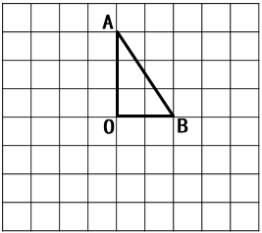

1. （1）把图1绕点O顺时针旋转90°，得到图2。

（2）把图2绕点O顺时针旋转90°，得到图3。

（3）把图3绕点O顺时针旋转90°，得到图4。

（4）把图1、图2、图3、图4都涂上红色，这个图形像什么？

